Даниил Будник, 4 класс

«Фронтовые дороги моей двоюродной бабушки Анжелики Кейдо пролегли в составе 15-го гвардейского Невского Краснознаменного орденов Суворова и Кутузова штурмового авиационного полка через Выборг, Псков, Нарву, Таллинн, Польшу и Германию. Она участвовала в снятии блокады Ленинграда, в освобождении Белоруссии и Польши, в боях за Берлин. Награждена орденом Отечественной войны II степени, медалью «За взятие Берлина».
Анжелика Викентьевна Кейдо была одной из тех, кому довелось оставить свой автограф на здании рейхстага в поверженном Берлине. 27 мая 1945 года на колонне рейхстага сержант Анжелика Кейдо написала: «Я из Ленинграда!». Среди наград, полученных за время службы Анжеликой Викентьевной, – благодарность от Верховного Главнокомандующего. Война для сержанта Кейдо закончилась в октябре 1945 года. С медалью «За победу над Германией» на груди приехала она к маме в Петрозаводск».

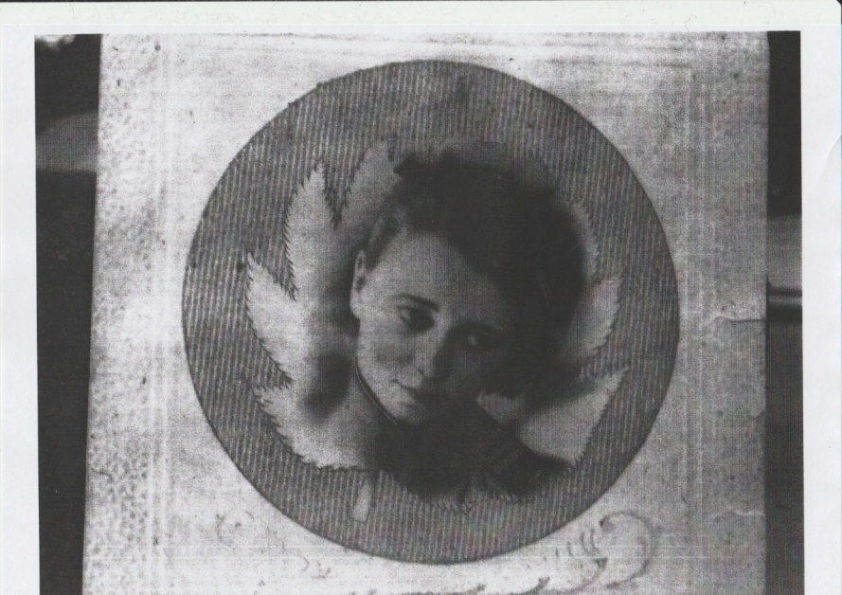

Анжелика Кейдо
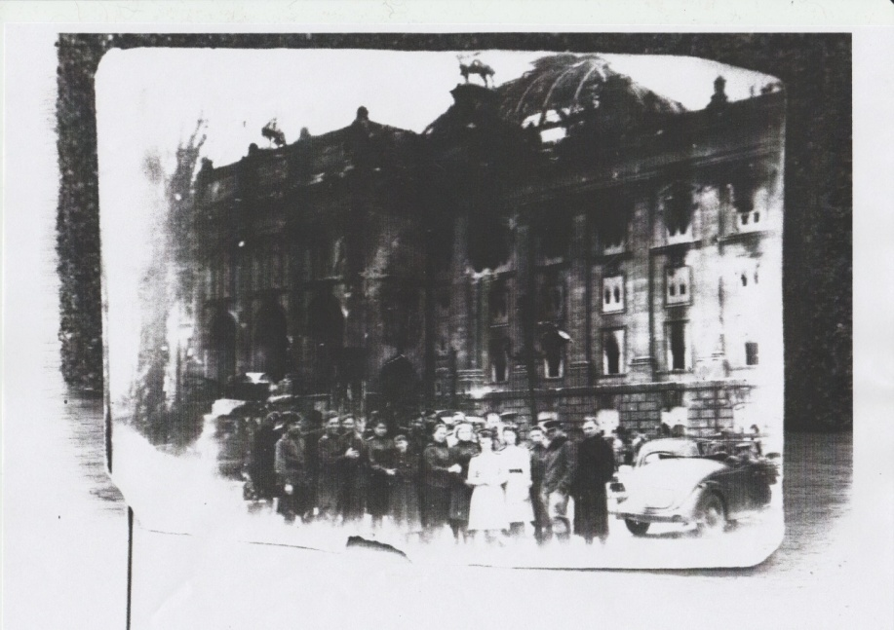
Анжелика Кейдо у поверженного рейхстага. (фотография из газеты)

